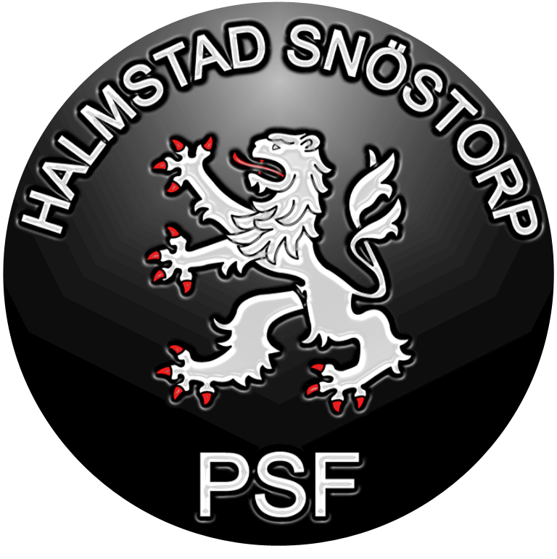

Inbjudan

Kretsmästerskap i Militär Snabbmatch

Halmstad Snöstorp Pistolskytteklubb & Hallands pistolskyttekrets inbjuder till tävling
I Militär Snabbmatch.

Plats & Tidpunkt
2019-04-06
Halmstad Snöstorp Pistolskytteklubbs bana i skedalahed lat/long. 56,6839, 12,9388.
Öster om Halmstad intill Halmstad travet.

Tidschema preliminär
4 Skjutlag med möjlighet att starta i alla 4 vapengrupper (vapengrupp A, B, C, R)

Skjutlag 1 start 9:00
Skjutlag 2 start 11:00
Skjutlag 3 start 13:00

Annan info
Klassindelning enligt SHB 2016

Startavgift 50 kr/start betalas in på bankgiro 397-0761 betalning oss till
handa senast 24/4. Det går även att betala med Swish (märk betalningen med namn och klubb samt vapengrupp). Swish nummer 0704488017 (Jan Börjesson mottagare).

Anmälan
Via email pistolklubben@bahnhof.se
Var noga med att märka er betalning med namn, klubbtillhörighet, klass, och telefonnummer.
Medtag pistolskyttekort.
Start listor skickas till respektive klubb via mail.
Vid frågor kontakta Jan Börjesson 070-448 80 17

Övrigt
Enklare servering och tillgång till toaletter.

